Aktuální anketa Styx: Téměř 40 % žen i mužů je toho názoru, že mají romantický dlouhodobý vztah. O 7 % více žen než mužů si myslí, že se z jejich vztahu vytratila romantika

Praha, 7. února 2023 – Česká značka spodního prádla Styx ve spolupráci s e-shopem Trenýrkárna.cz v anketě ke sv. Valentýnu zjišťovala, jak lidé udržují romantiku v dlouhodobém vztahu. Z aktuální ankety vyšlo, že téměř 40 % žen i mužů, konkrétně 37,7 % a 38,2 % je toho názoru, že mají dlouhodobý vztah, který je pořád romantický jako na počátku. O 7 % více žen, než mužů si ale myslí, že se z jejich vztahu romantika již zmizela.

Udržujete romantiku i v dlouhodobém vztahu: jak to vidí ženy
37,7 % žen uvedlo, že se dokáží s partnerem navzájem potěšit nebo překvapit romantickými gesty i v dlouhodobém vztahu. 35,2 % je toho názoru, že romantika v jejich vztahu je stále, ale méně než na začátku vztahu. 13,9 % žen uvedlo, že se z jejich vztahu již vytratila, protože jsou spolu s partnerem příliš dlouho.

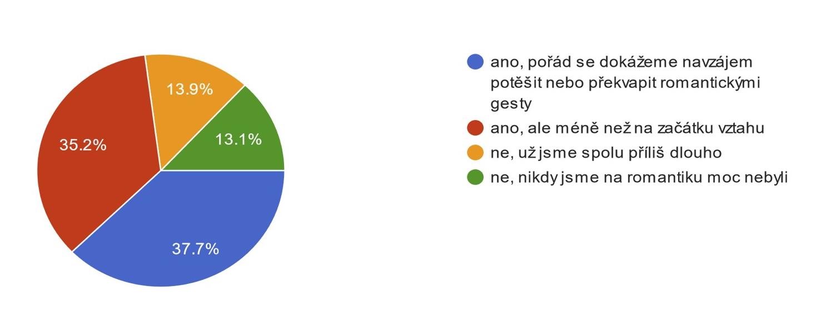

Udržujete romantiku i v dlouhodobém vztahu: jak to vidí muži
Na stejnou otázku pak 38,2 % mužů uvedlo, že se se svým protějškem dokáží navzájem těšit nebo překvapovat romantickými gesty. Takže podobně, jak odpovídaly ženy. Více mužů
(konkrétně 42,8 %, žen jenom 35,2 %) vnímá, že vztah je pořád romantický, i když o něco méně než na začátku. Možná, že si pod pojmem romantika představují muži a ženy něco trochu odlišného. 7,2 % mužů už romantiku ve vztahu nevidí, protože jsou s partnerkou spolu již moc dlouho. Mužů s tímto názorem je méně než žen.



